＊＊＊＊＊＊＊＊＊＊＊＊＊＊＊＊＊＊＊＊＊＊＊＊＊＊＊＊＊＊＊＊＊＊＊＊＊＊
＊ 新潟市薬剤師会江南地区会 学術講演会のご案内 ＊
＊＊＊＊＊＊＊＊＊＊＊＊＊＊＊＊＊＊＊＊＊＊＊＊＊＊＊＊＊＊＊＊＊＊＊＊＊＊
平成２６年８月２９日
新潟市江南地区地区長
斎藤 健太

【日 時】平成２６年 ９月 １２日（金）１９：３０～２１：００
【場 所】 サンウィング横越
新潟市江南区横越川根町2-２０-１ TEL：025-385-5211
【プログラム】
- 開会挨拶
- 情報提供
『ウィルス性肝炎治療について ～進化するC型慢性肝炎治療～』
演者 : ブリストル・マイヤーズ㈱関越営業部 北関東病診課 井上 潤
３.閉会挨拶
【共催】新潟市薬剤師会江南地区会
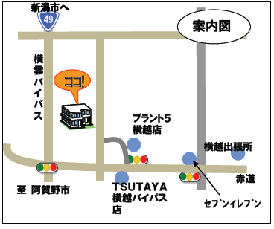 ブリストル・マイヤーズ㈱

